一幅当下中国文化的生态地图

二十位当代知名作家、导演、音乐人、知识分子的深度访谈

思想碰撞，自由理想， 毛尖、毕飞宇亲自作序推荐
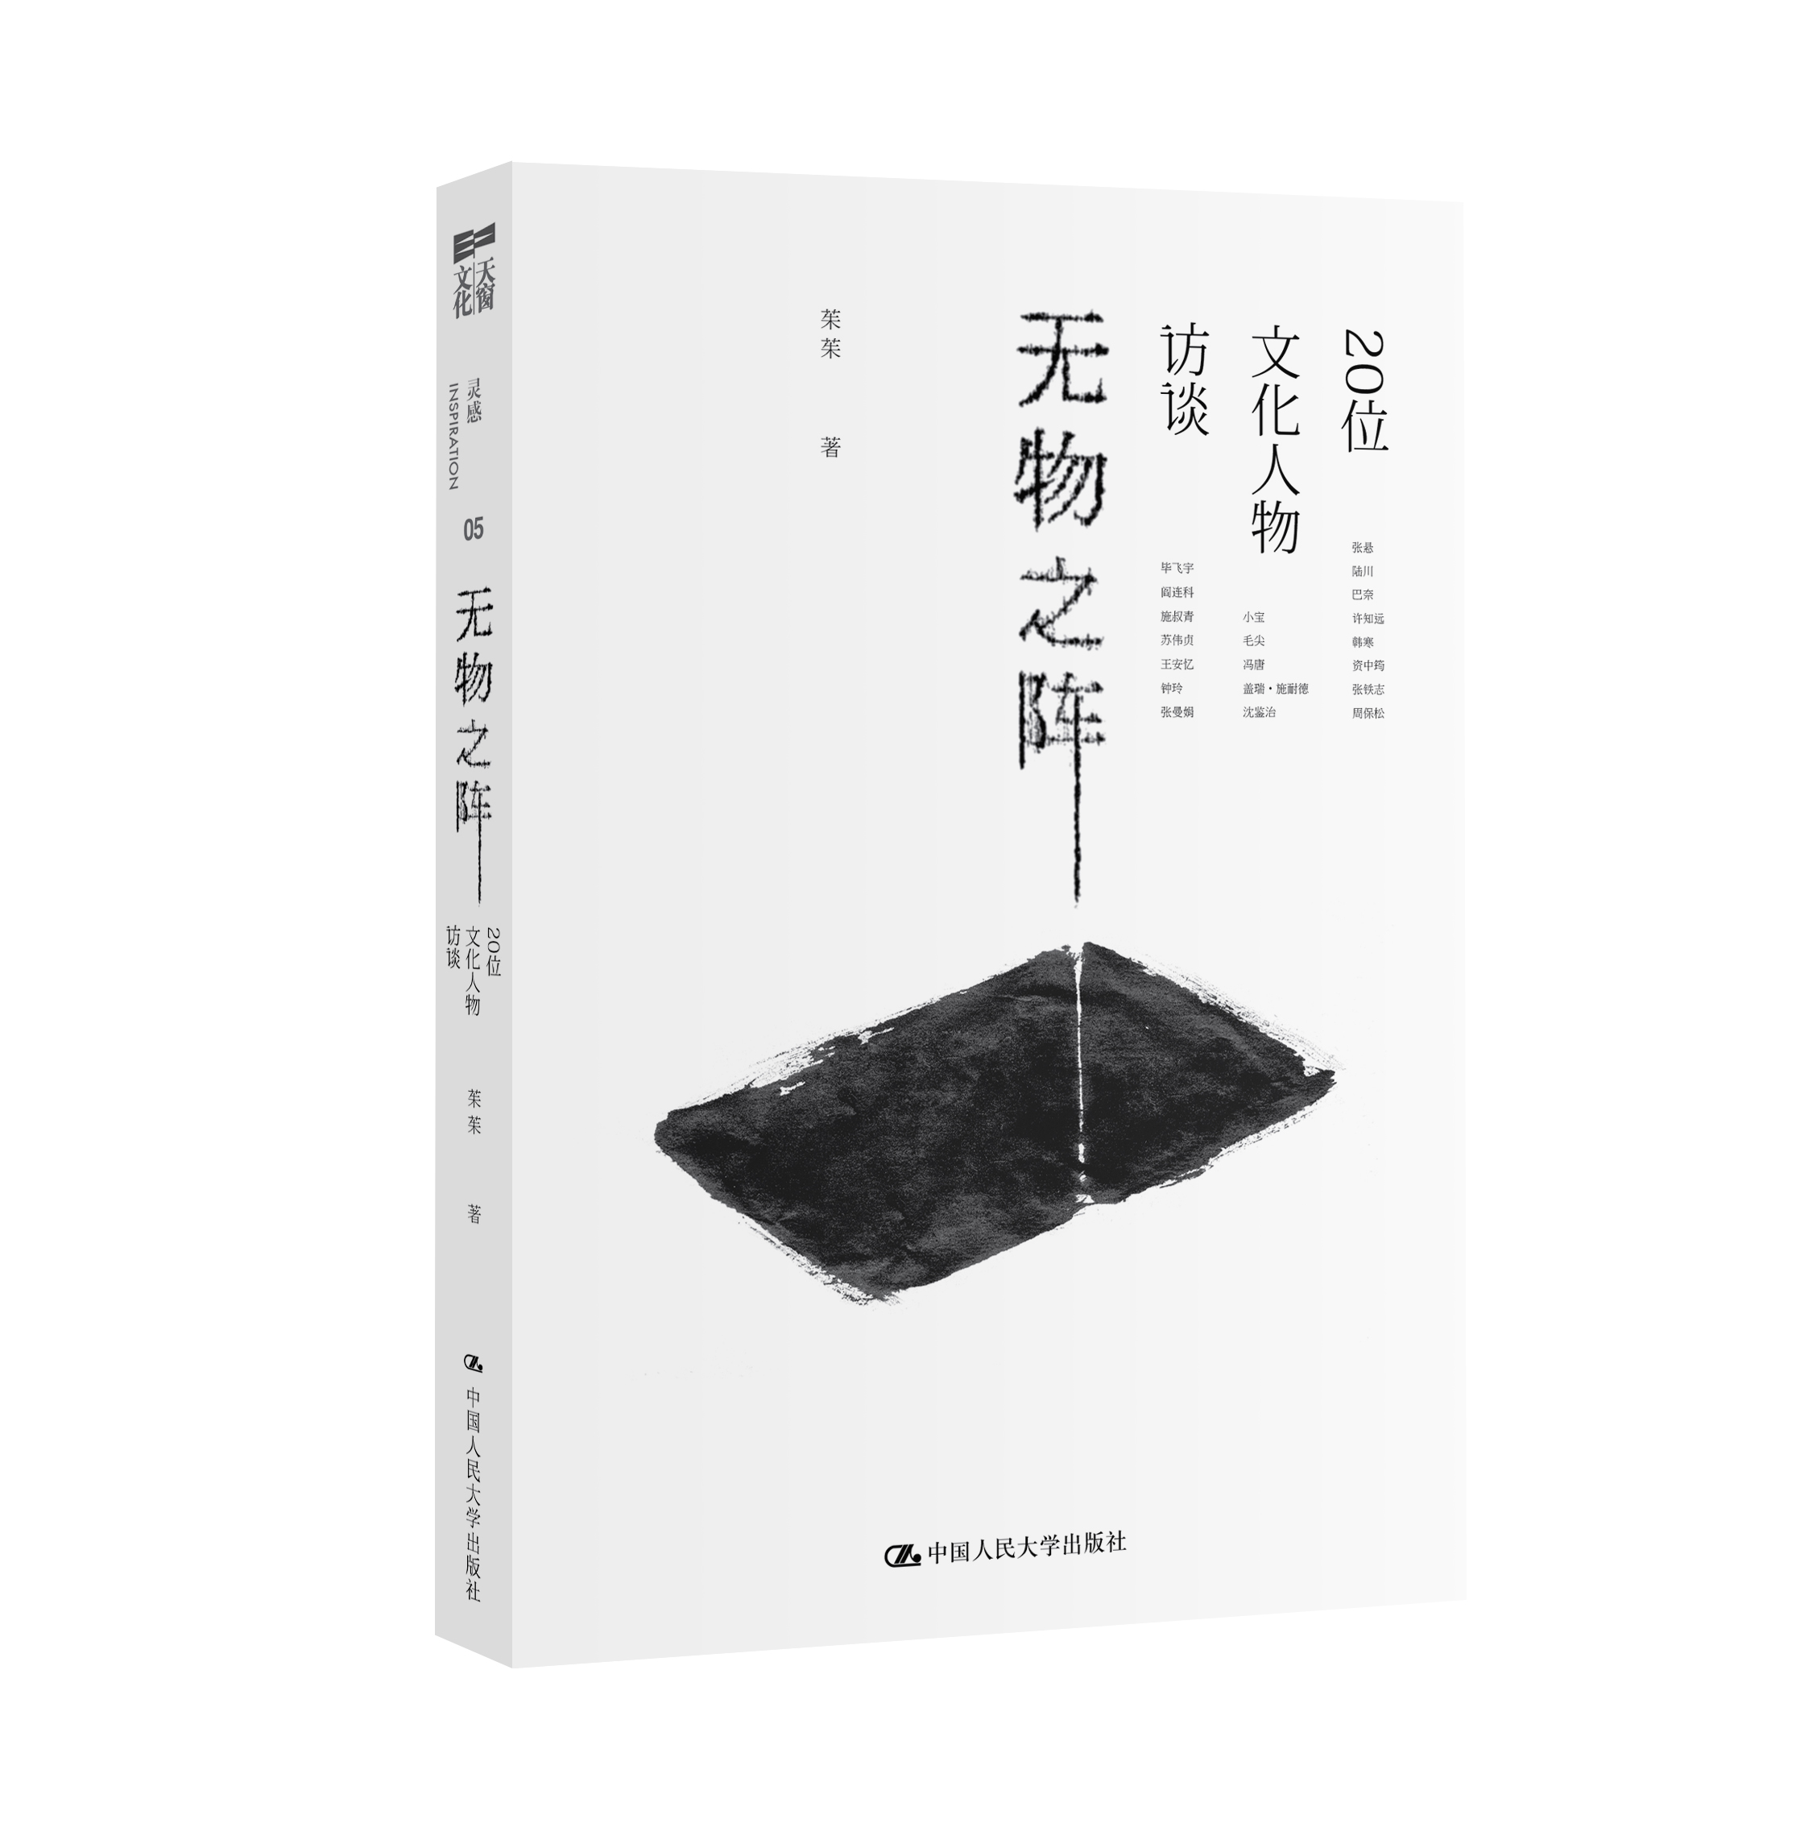
书名： 无物之阵
书号： 978-7-300-18772-3
著者：茱茱
开本：32开 双色印刷 150*210
页数： 256 页
出版时间：2014.4
定价：38.00元
出版社：中国人民大学出版社
建议分类: 文化随笔

【编辑推荐】
- 毛尖、毕飞宇亲自作序推荐
- 20位文化名人的珍藏照片
- 探讨心灵与真实的创作之路，观察中国的命运与走向
- 文字优美、语言犀利，思想深刻，考验人性和人心

【内容简介】
一本当代中国文化生态的纪实访谈。两岸三地的文人墨客们，一来到香港这个独特的地方，就忍不住诉说着心中的欢喜与哀愁。
对家国命运的担忧，对庸众的质疑，对法治的呼唤，对自由的渴望，对压迫的不满，对愚昧的伤感，反复出现在阎连科、王安忆、毕飞宇、许知远、陆川、冯唐的叹息与抱怨里。他们不只是文化人物，也是整个社会的一分子。
或许这些声音并不能改变什么，无物当道年代，总得有人说出对现实的不满和对未来的希冀。

【作者简介】
茱茱：
女，原名倪婧，媒体人，生于内地，现居香港，永远乐得做个异乡人。作为记者的她，总能遇到来来往往的两岸三地的文人墨客。聊自由，聊理想，聊对背后这片土地哀其不幸、怒其不争的遗憾。她用细腻的文字，绘出了一幅当下中国文化的生态地图。在无物当道的年代，留下一份记录与坚持。

【名家推荐】

读过茱茱的2篇访谈，我知道这姑娘前面的路长了去，她秉有的品质，用我很喜欢的一部电影，《马耳他之鹰》中鲍嘉的台词，就是：The stuff that dreams are made of. ( 梦想由此构成)
——著名作家 毛尖

在香港这么一个特殊的交汇点上，那么多在文化上相似的、貌似的、貌合神离的、神合貌离的人，来了，去了，去了，来了，这绝对不是一个行色匆匆的事情，可以浅谈，亦可以深究。这是值得书写的，值得大家看一看。
——著名作家 毕飞宇

【目录】
推荐序一 毕飞宇
推荐序二 毛尖
自序

壹 说故事的人
不洁的上帝──毕飞宇
当神实照进现实──阎连科
万里无寸草──施叔青
流浪的岛屿──苏伟贞
作为宿命的写作──王安忆
成为张曼娟

贰 不如临渊羡鱼
小是小宝的小，宝是宝爷的宝
岁月单薄须尽欢──访毛尖
冯唐的葫芦
群山之上，大地深处──盖瑞·施耐德
玫瑰色的你──张悬
一个导演的突围──陆川
中站，香港──钟玲
野生巴奈

叁 无物之阵
单向街上的旅人──许知远
对话韩寒
启蒙与传统的回归──资中筠
没有英雄的年代──张铁志
吐露港的夜与雾──周保松

【精彩书摘】
毕飞宇：不洁的上帝

第一次见毕飞宇是两年前的四月，那时候他刚来过香港参加英仕曼亚洲文学奖的颁奖礼，同时入围的还有诺贝尔文学奖得主大江健三郎，他没想过自己会拿奖，提早买了次日回程的机票，结果旧作《玉米》获得年度文学奖，他很是意外。而后来香港参加中文大学的作家邀请活动。眼前的毕飞宇依旧是平头，留着青葱的发际线，面目轮廓分明，像极了萤幕中的正派小生。他找了可以抽烟的露台，又挑了一个可以吹散烟尘的风向位置坐下，点燃一支烟，到访问结束，烟缸里齐齐整整插了五只烟蒂。他的风格是清谈式的，就着一杯茶，天上地下好像能说到天荒地老。说到底，天生是说故事的人。
毕飞宇不用手机，他的理由是“实在用不着”。每天安坐家中写作，电话就在手边，打家里电话基本都能找到他。找他访问，得先找在中大的黄念欣老师。七月来书展演讲，跑前跑后不方便，主办方只好专门给他配了手机。两年过去了，他微博粉丝已经8万，墙里墙外又拿了几个奖，还在大学教起了书，手机还是没有。
毕飞宇在苏北兴化的乡下长大，兴化是水乡，也是施耐庵及郑板桥的故里。他小时候住过一条竹巷，铺着长长的青石板路，他常看着那些手工业者在巷里劈竹子，劈里啪啦砍下去，很是欢腾。长大后才知道，擅于描竹的郑板桥，旧居就在他家附近，文化的传承远非想像中神秘，只是耳濡目染的渗透。毕飞宇的父亲1958年被打成右派发配下乡，同母亲一起做了乡村教师。父亲是一个无根的人，从前姓陆，却不知道自己的父亲是谁，那个姓陆的爷爷也不是生父，毕家只有两代人。
年少的毕飞宇经常看着同学去给祖先磕头、上香，而他面对着茫茫土地，却没有一块可以跪拜。他的小说大多以苏北乡村作背景，却说自己是个没有故乡的人。他也问过父亲自己的家族史，问不出结果，这种缺憾感和对生命源头的追溯欲望却成为了最初写作的动力。他写哺乳，写血淋淋的生育场景，全然出自对血亲关系的寻觅，直到拿鲁迅文学奖的小说《玉米》，女主角玉秀未婚先孕，他第一稿安排的结局是惨烈的死亡：孩子死了，文革期间怀孕无疑身败名裂，玉秀破罐子破摔，淹死在放满菜籽的粮库里，尸体第二年春天才发现。然而死亡只是悲剧的结束，却非开始。他想起了父亲，埋头写第二稿：玉秀所生的孩子不见了，无影无踪。在小说里，玉秀就是他的奶奶，那个消失的婴儿就是他的父亲，这样的结局更加伤痛，仿佛寻着了生命的脉络，他满足了。
有五六年的时间，毕飞宇与父亲的关系非常紧张，紧张到不说一句话。父亲很寡言，他的黄金岁月葬送于政治，深谙人生凶险，对“因言获罪”的恐惧驱使他极力反对儿子的写作。何况那个年代，讲的是“学好数理化，走遍天下都不怕”，在他升大学以及大学之后，父亲一直不能答应他写作这条路。长大后他觉得，父亲像康德笔下的浮士德。“这是个标准的出作家的家庭，因为神秘、波折，有冲突、有戏剧性，当然也有压抑。站定，仿佛一场仪式，也仿佛一个暗示。这幅画面令他莫名兴奋，此后将其写进了一篇短篇小说——《写字》。后来他去扬州的大学读中文系，寒暑假回家，父亲很沉默地站在门口，看到他，身子往后退一步，让他进门。他知道父亲在等他。
与“石头一样”的父亲相反，母亲却是一个“生动”的人，长得漂亮，嗓子也好，很有表现欲望，人也活络，父母截然相反的性格在毕飞宇身上时隐时现，这种微妙的碰撞也在他的笔下跳动，他自认自己的小说偏压抑，但到过分沉重时会夹杂一些俏皮，添一丝华美，快飘起来的时候又会把调子往下压，“所以我的小说不会让人笑出来，就在心里笑一笑。”
父子二人开始和解是在毕飞宇结婚以后，真正如好友般相待却是自己儿子的出生，新生命的降临重新串起了三代人的血脉，“养儿方知父母恩，我爱儿子的方式与父亲对我差不多，表达得不多，做得很多，对儿子的爱甚至超过对父母的爱。”出版《毕飞宇文集》的时候他特地为父亲写序，告诉他生命是漫长的河流，爱是一代代传递，却非相互的过程。

